|  |  |  |
| --- | --- | --- |
|  | **Carátula para entrega de prácticas** | |
| Facultad de Ingeniería | | Laboratorio de docencia |

Laboratorios de computación

salas A y B

|  |
| --- |
| *Profesor: Alejandro Pimentel* |
| *Asignatura: Fundamentos de Programación* |
| *Grupo:* |
| *No de Práctica(s): 1* |
| *Integrante(s): Adriana Itzel Pimentel Maldonado* |
| *No. de Equipo de cómputo empleado:* |
| *No. de Lista o Brigada:* |
| *Semestre: 1* |
| *Fecha de entrega: 26 agosto 2019* |
| *Observaciones:* |
|  |

CALIFICACIÓN: __________

ACTIVIDAD

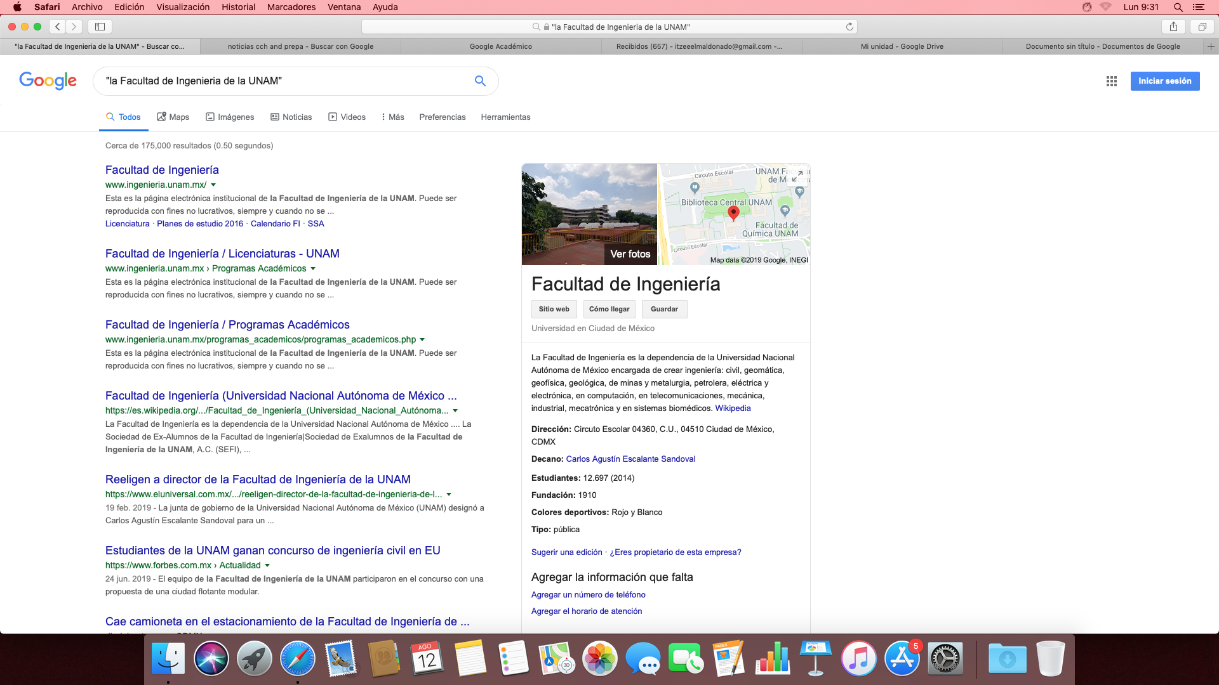

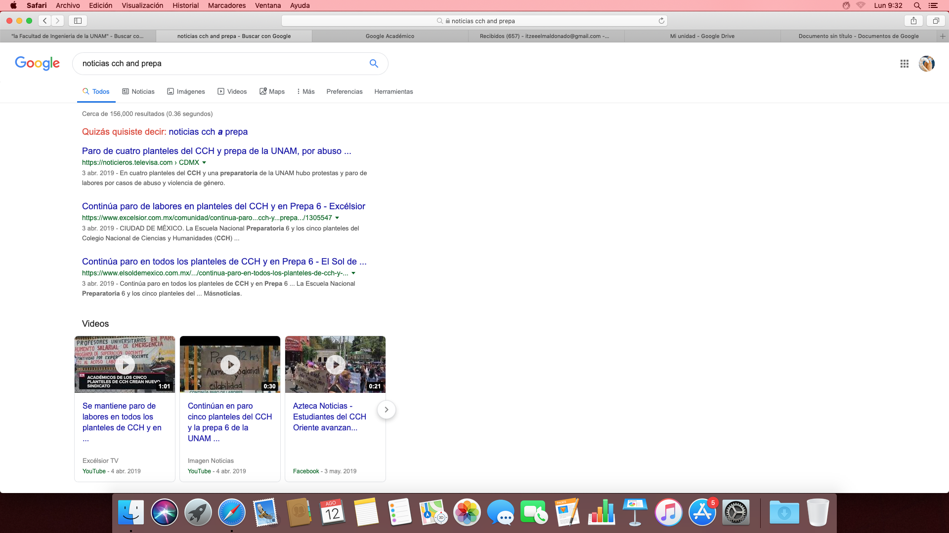

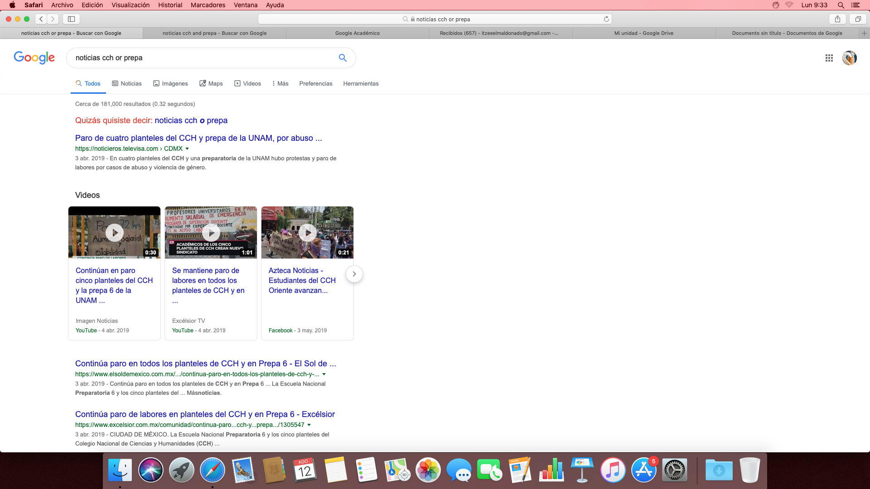

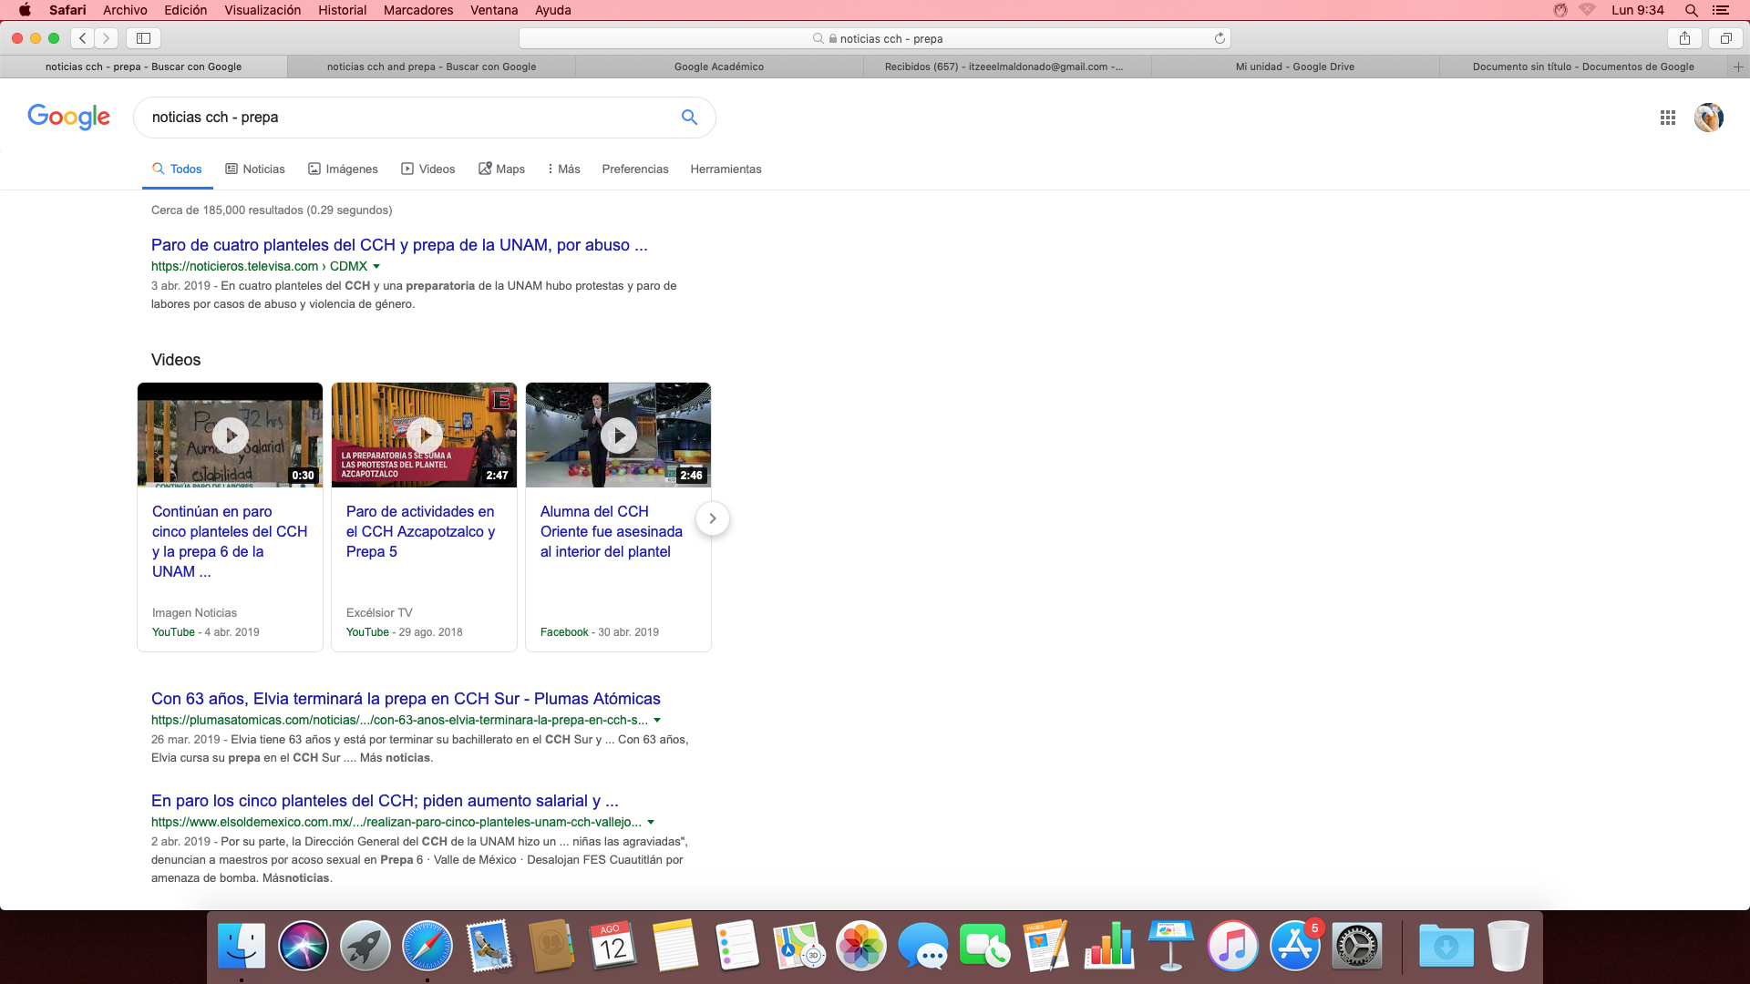

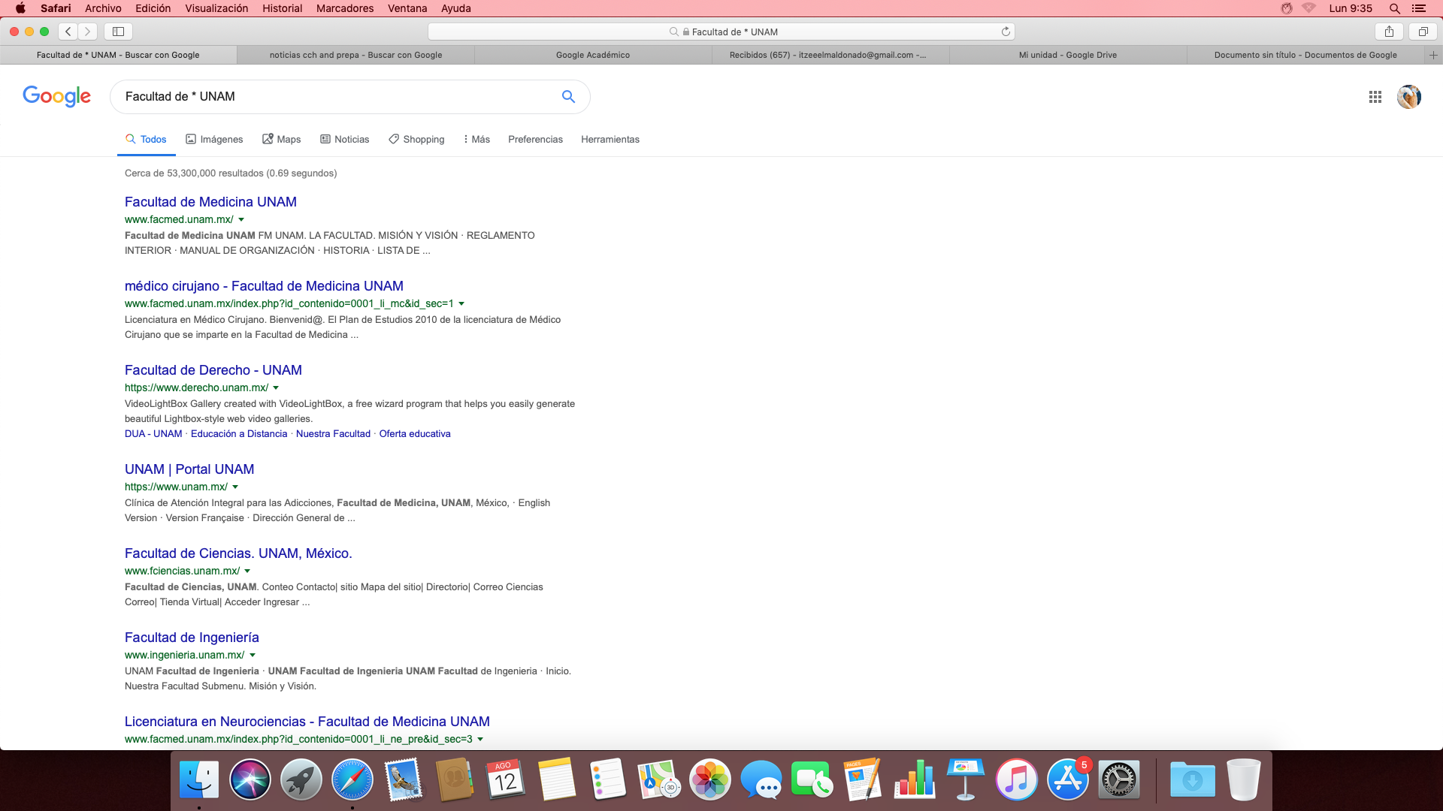



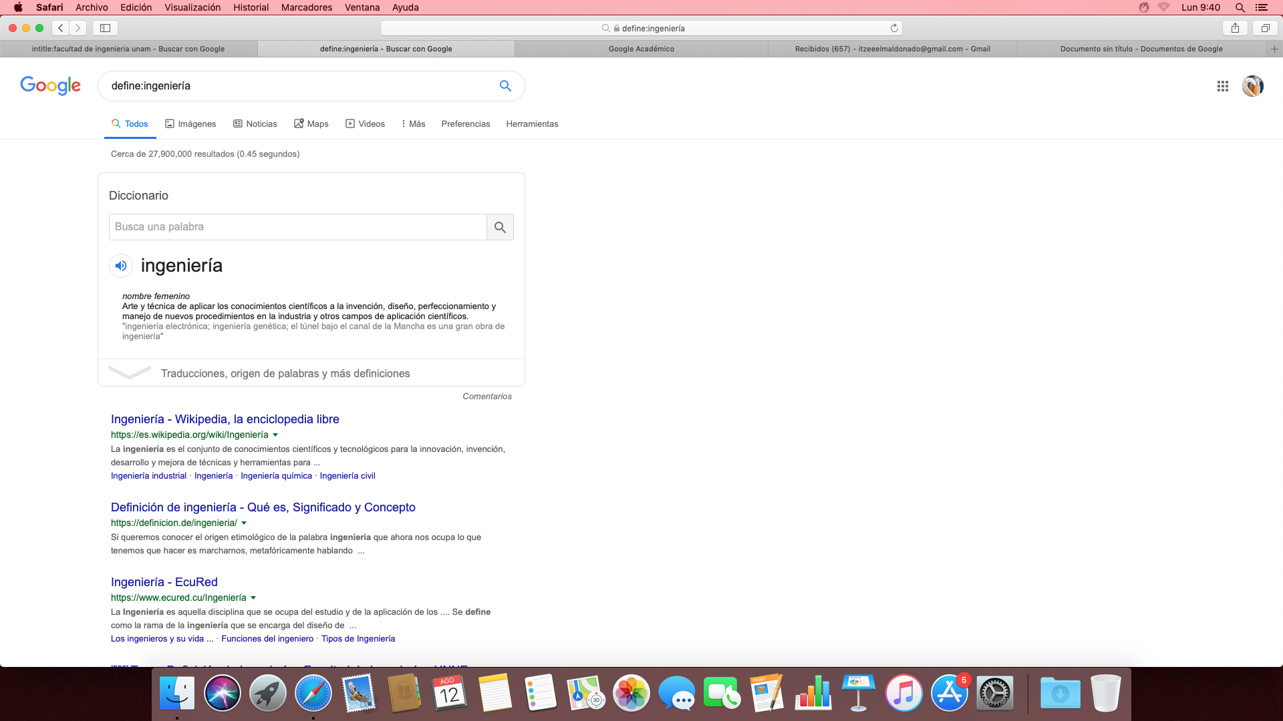

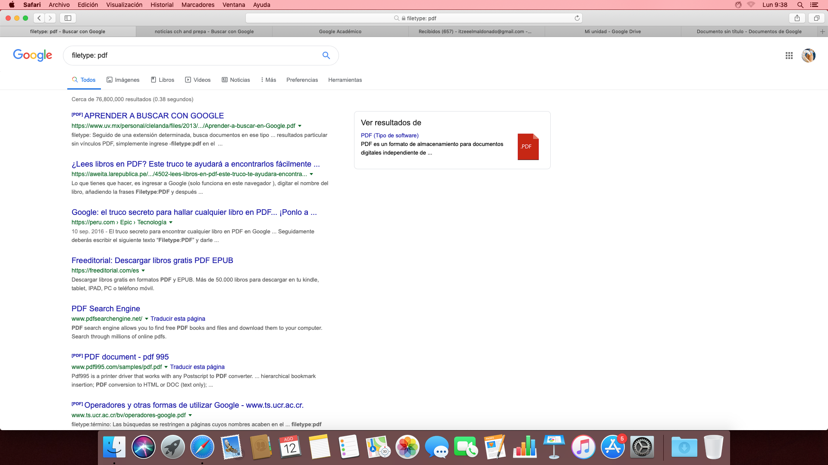

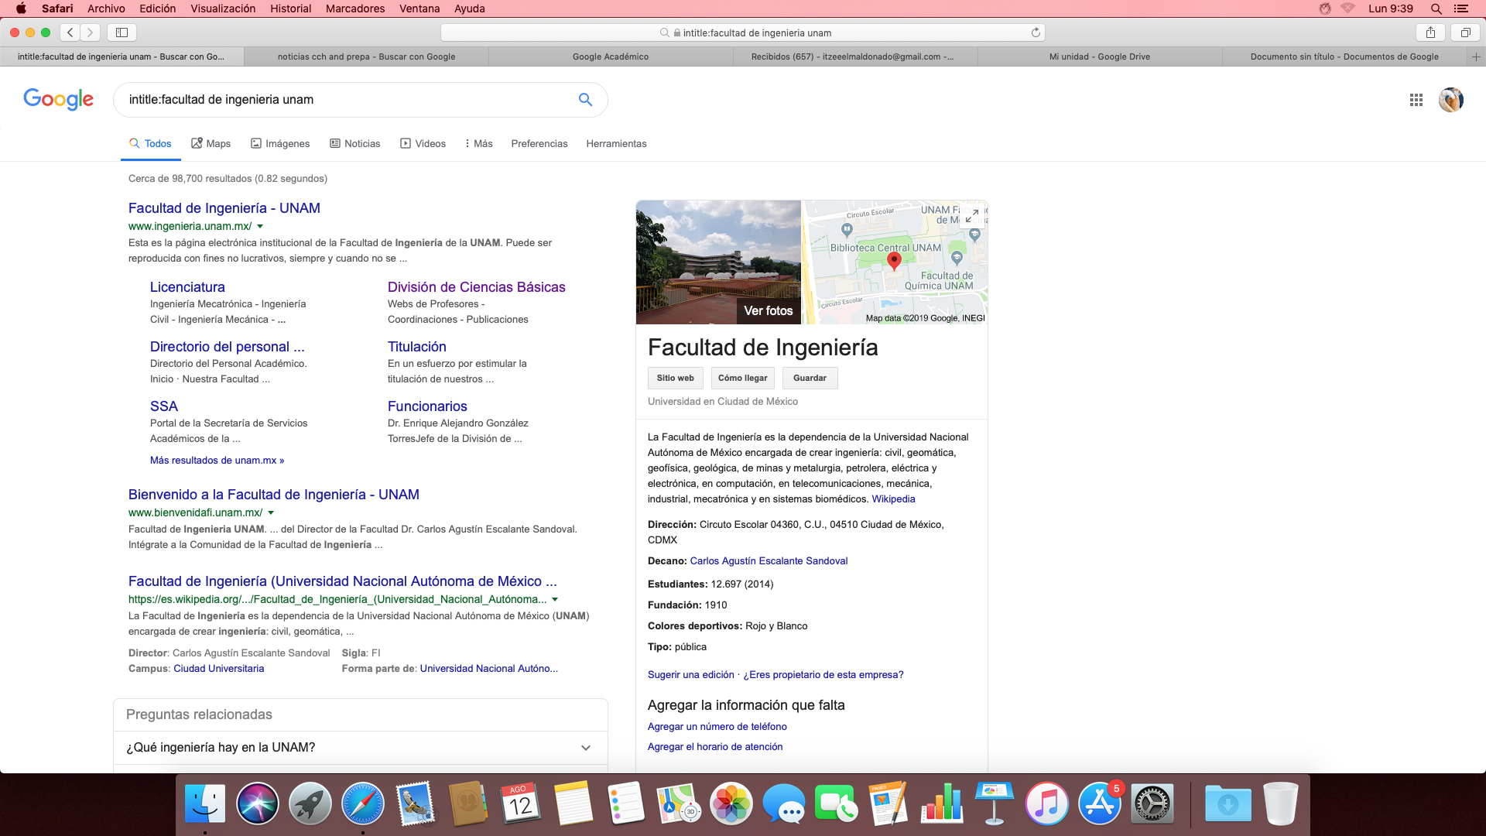

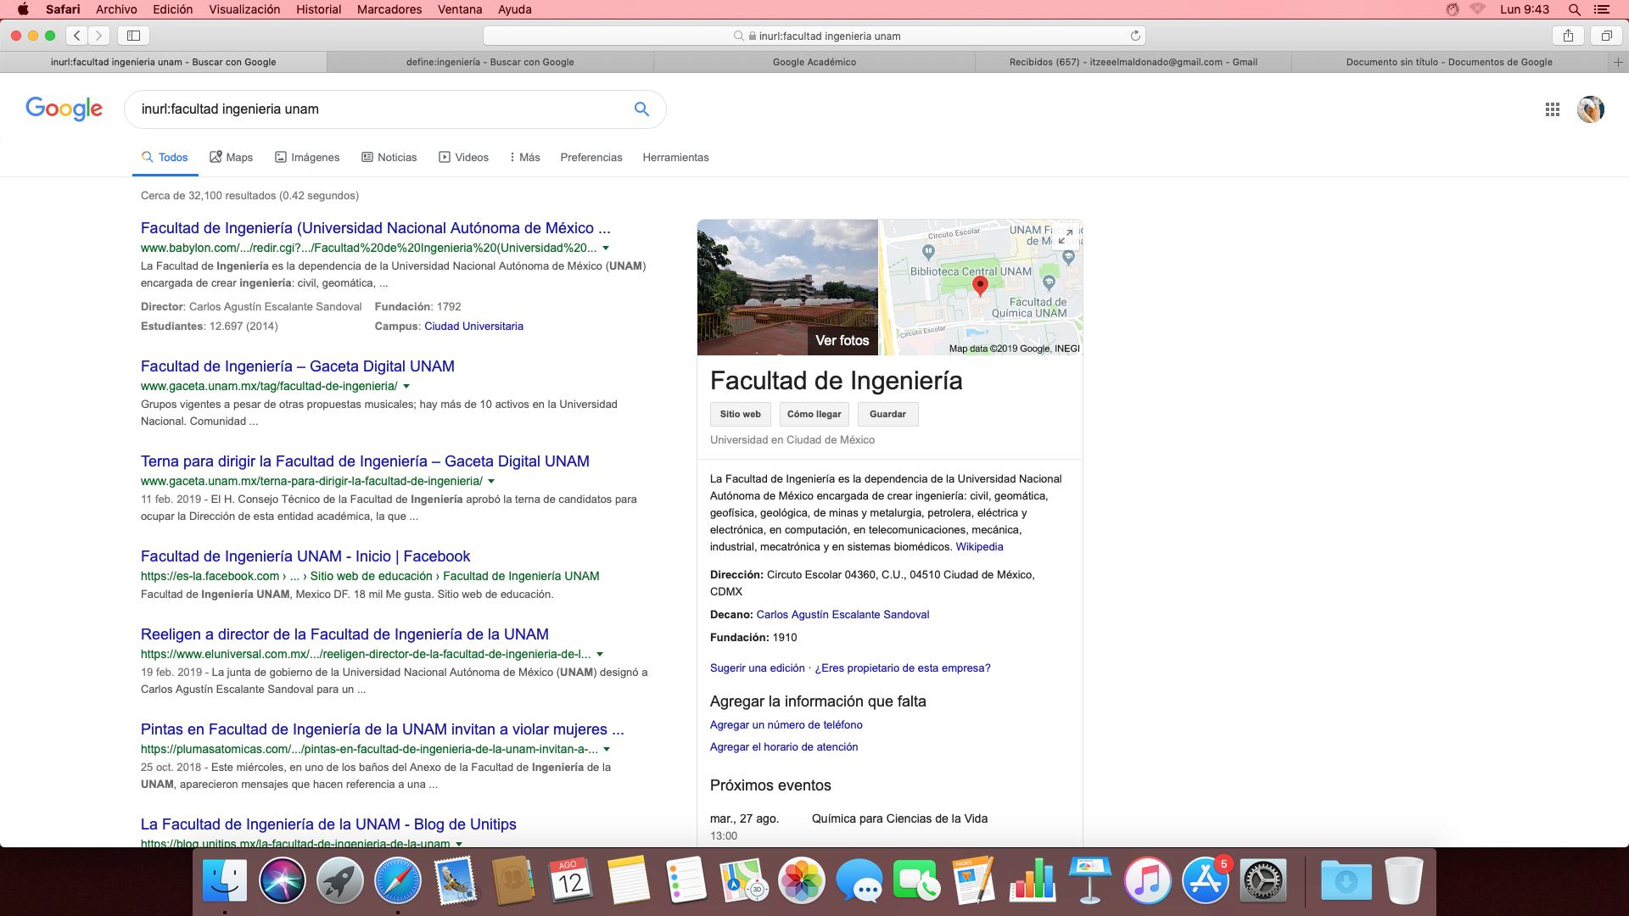

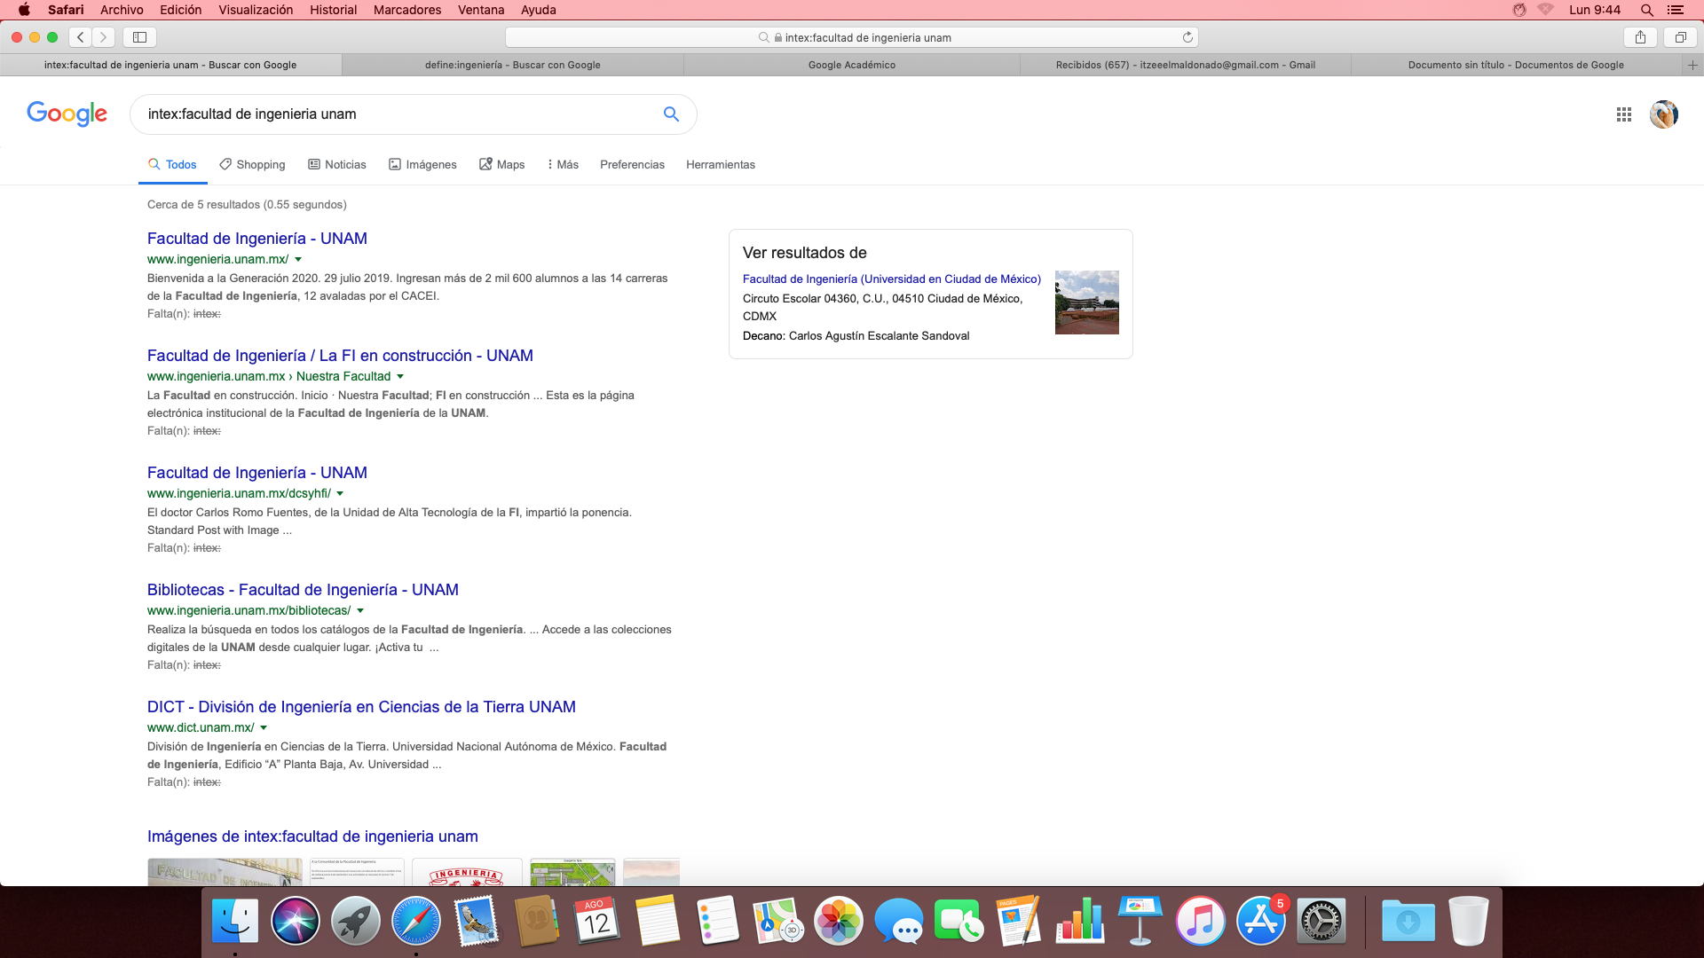



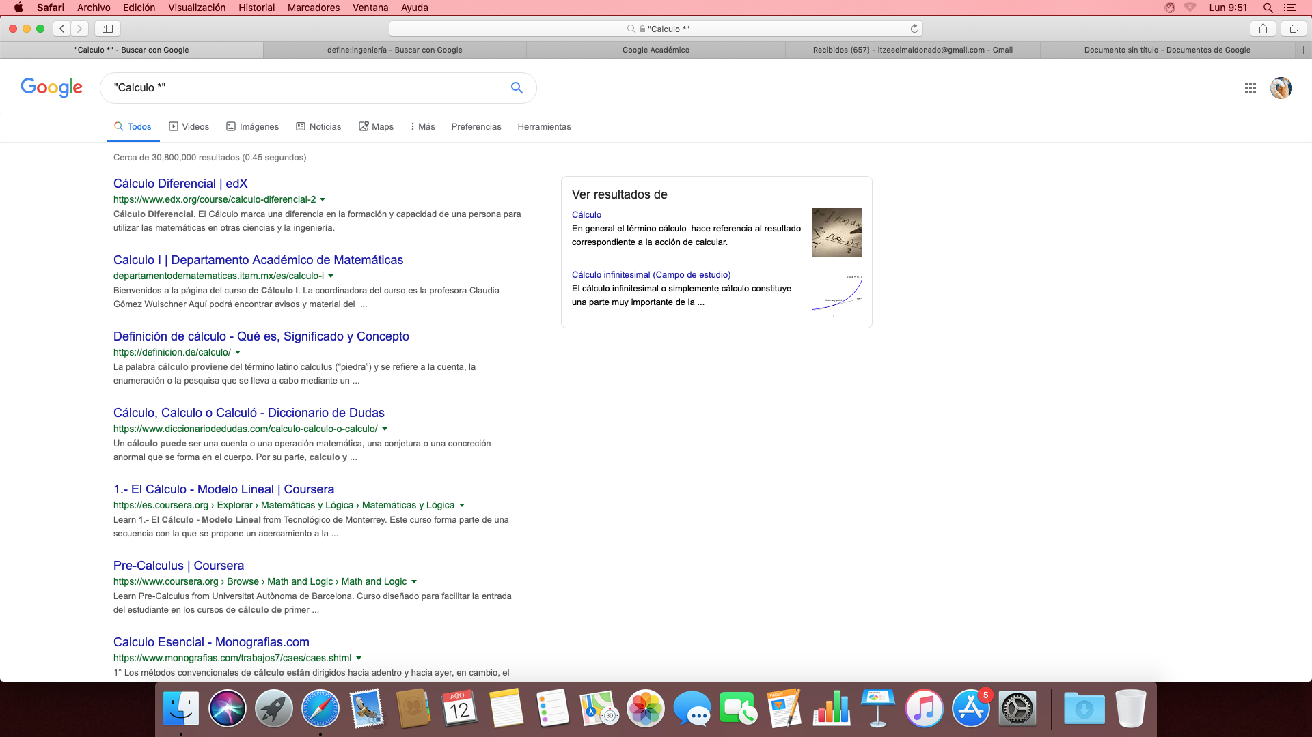

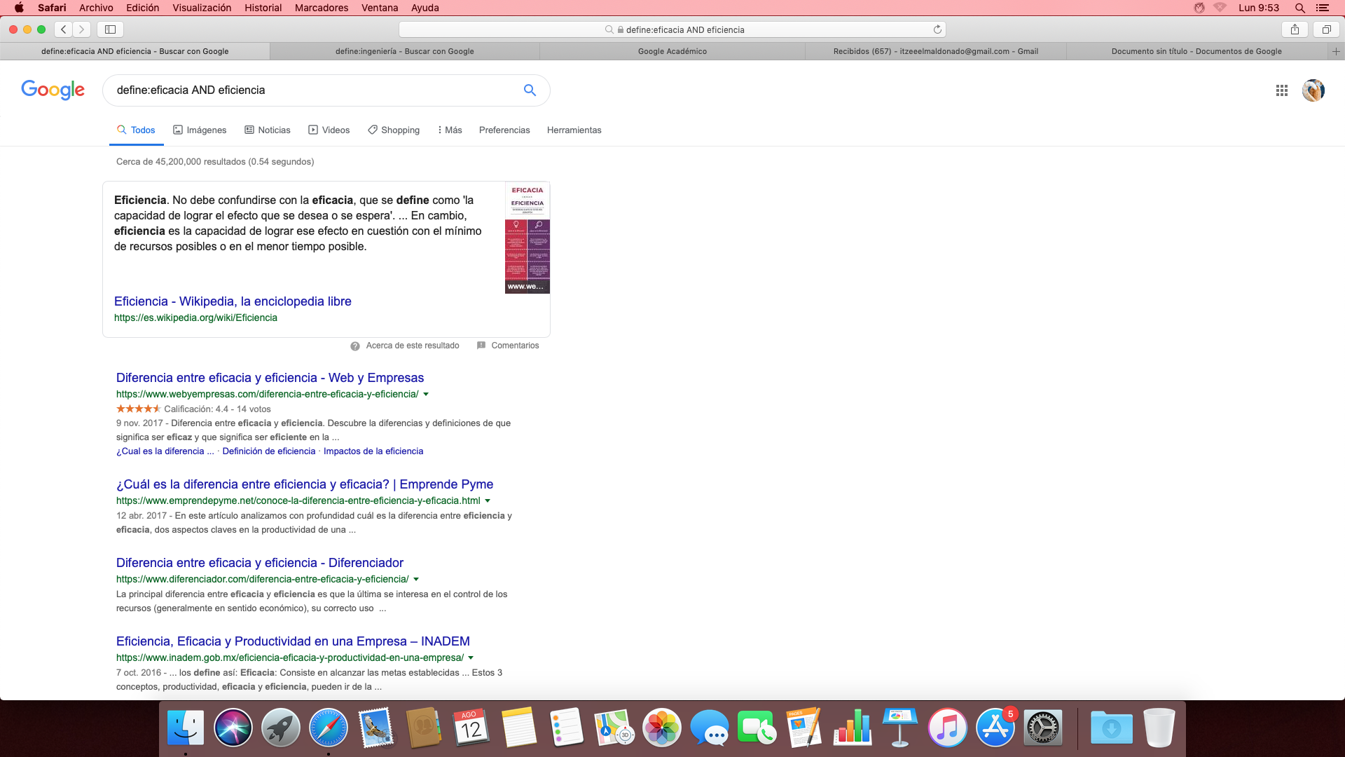

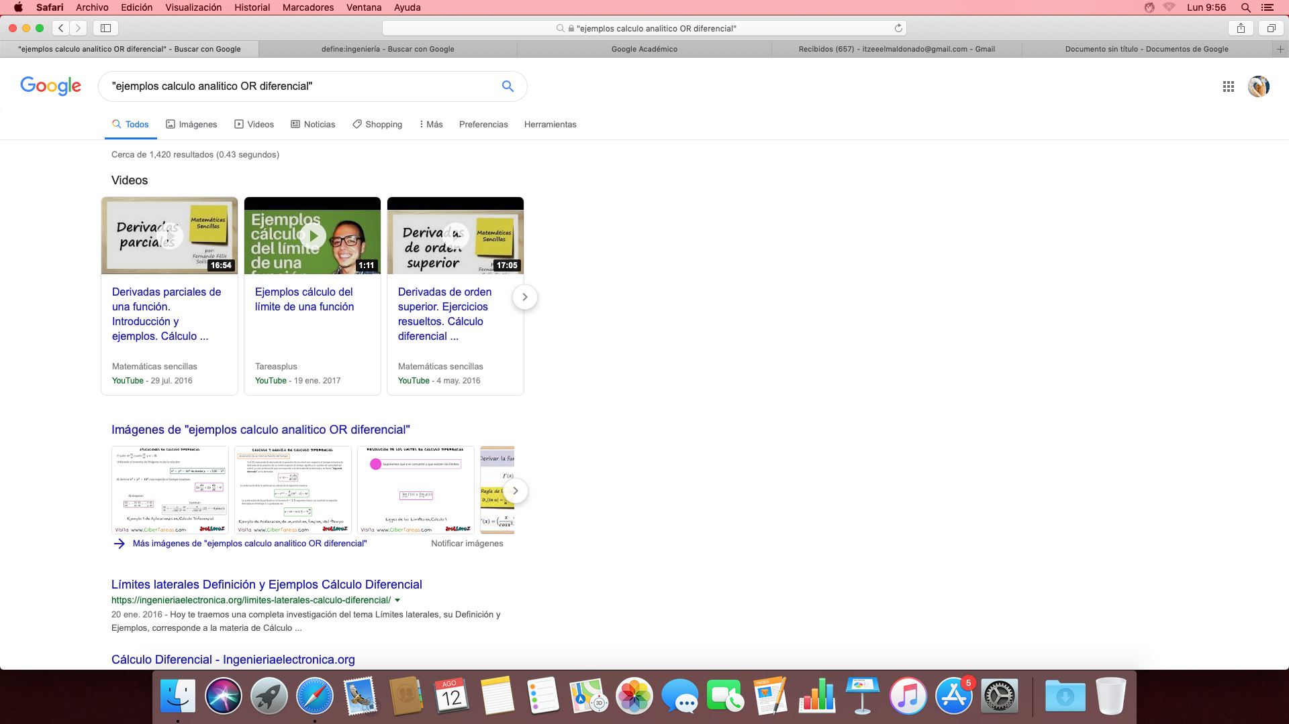

ACTIVIDAD

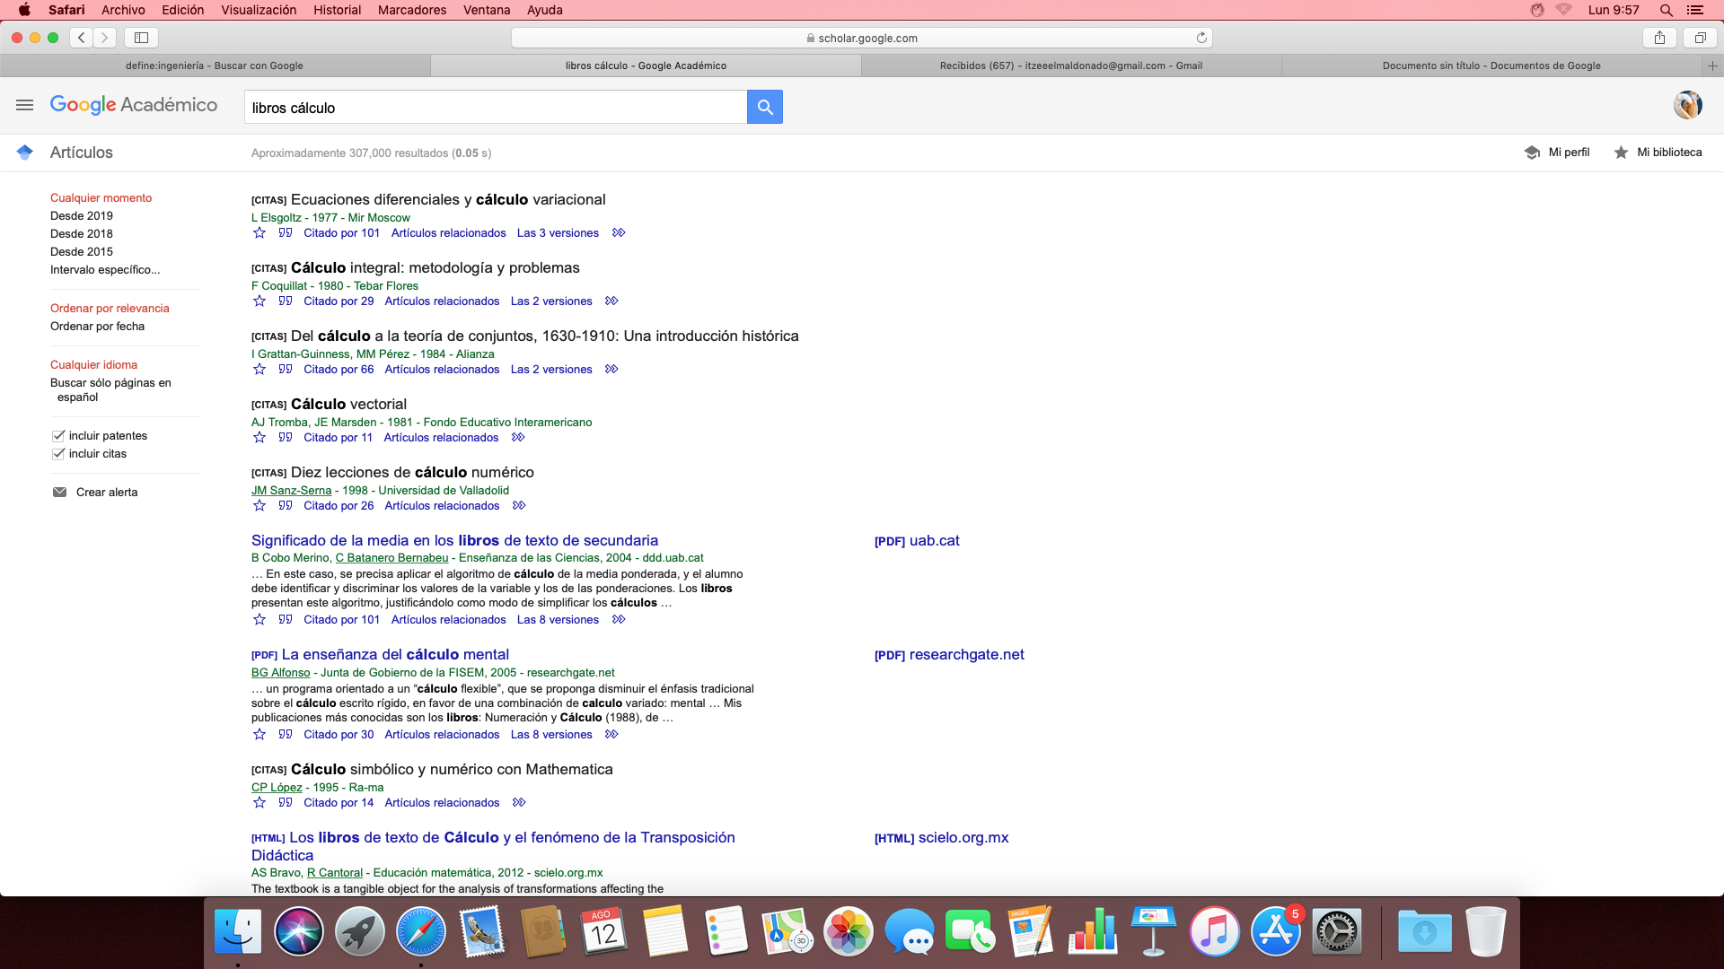

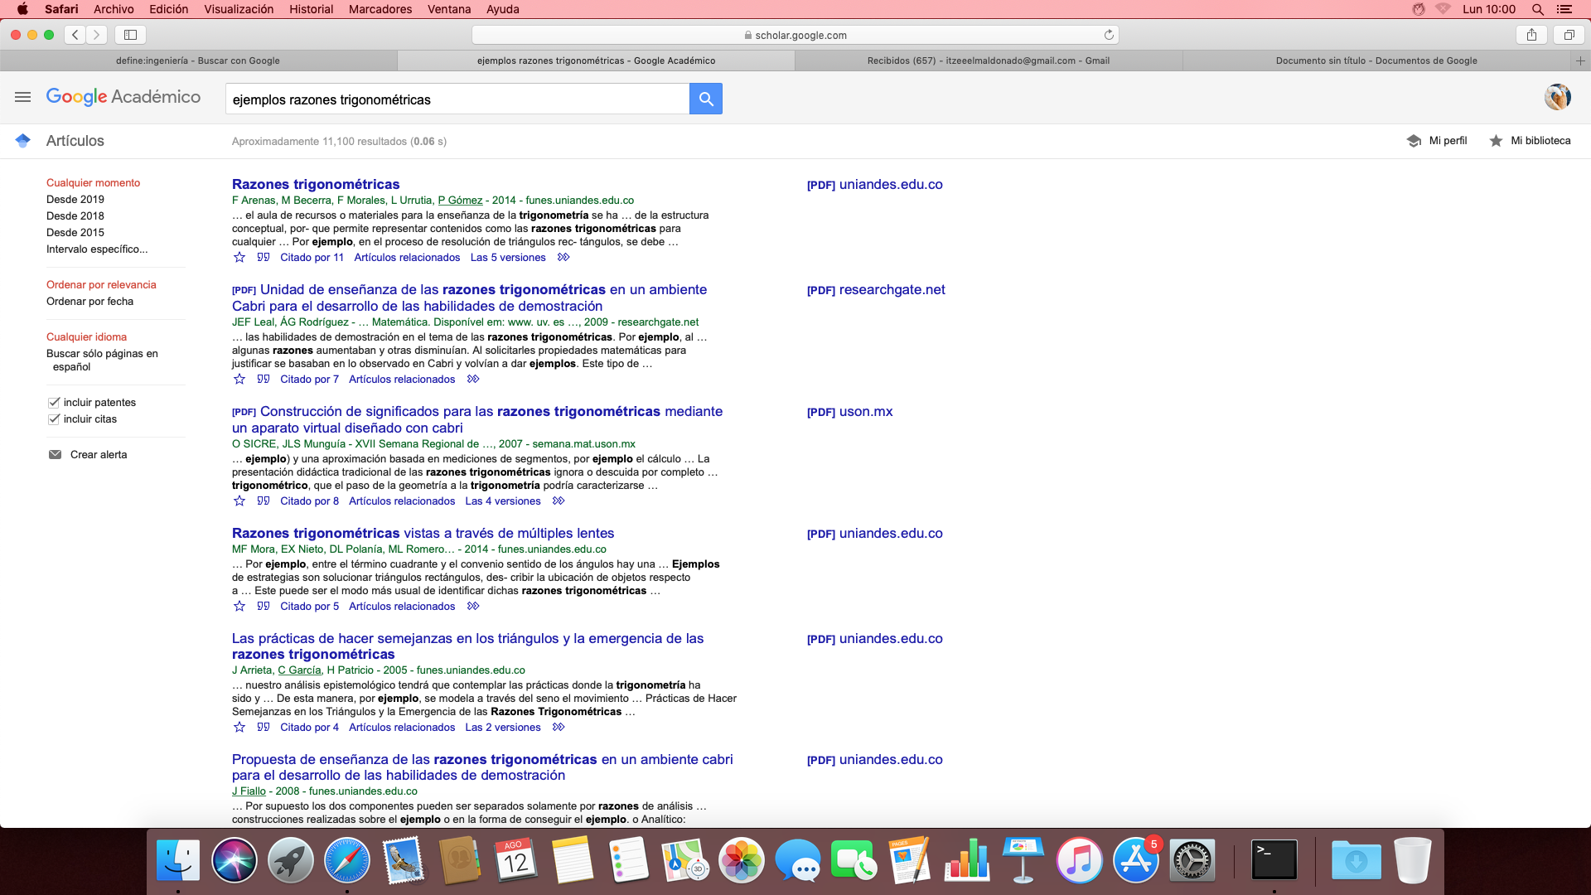

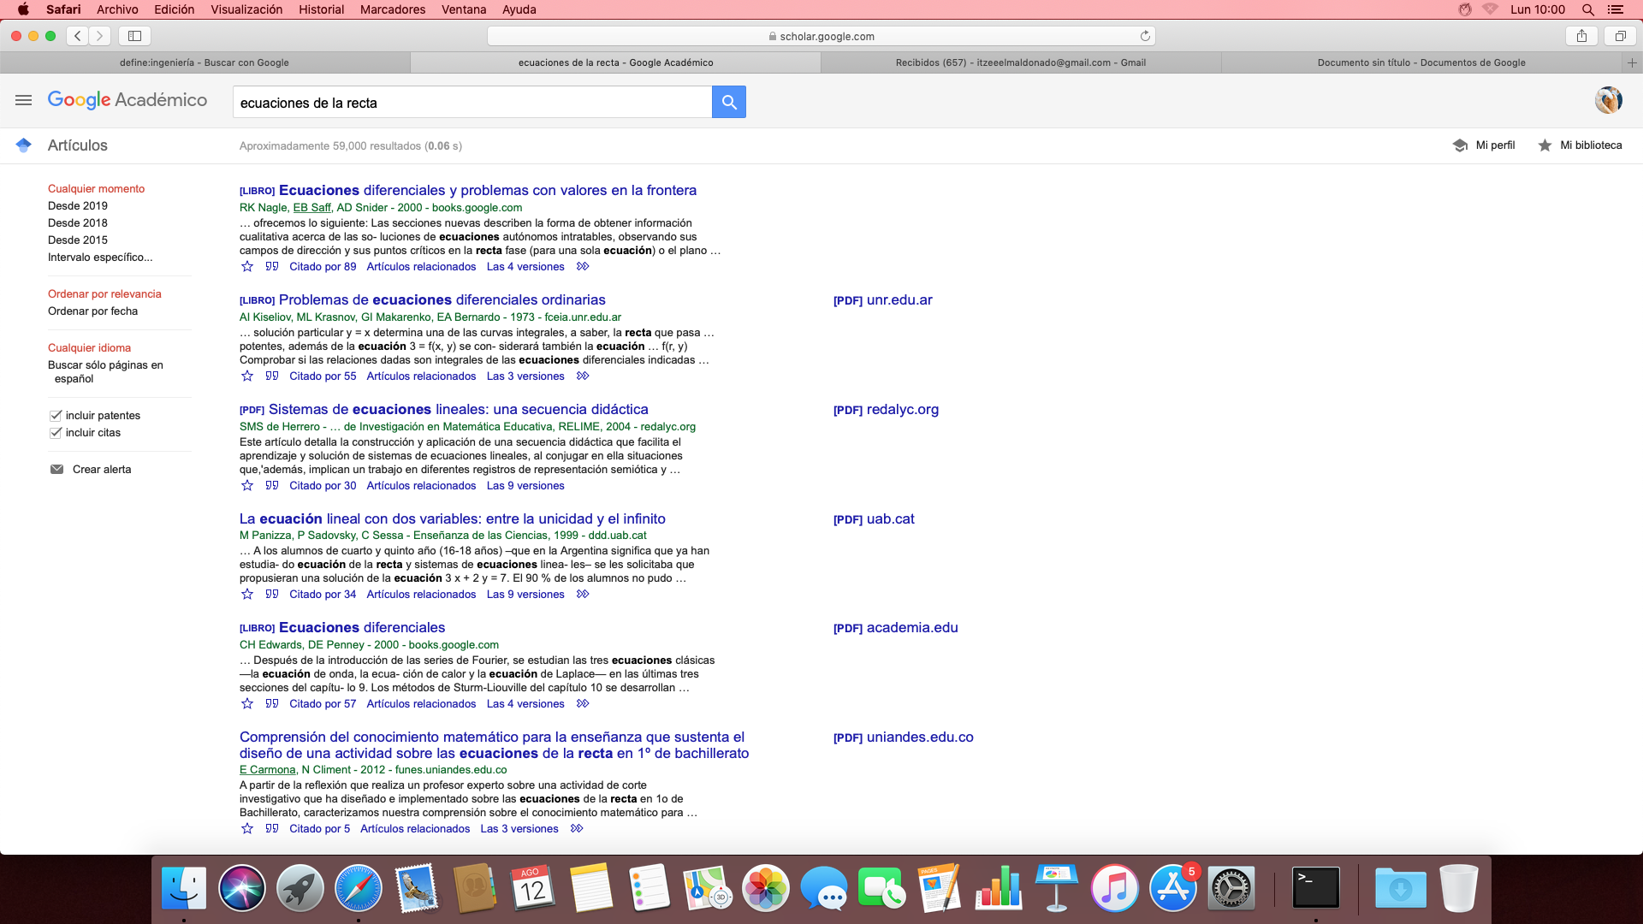

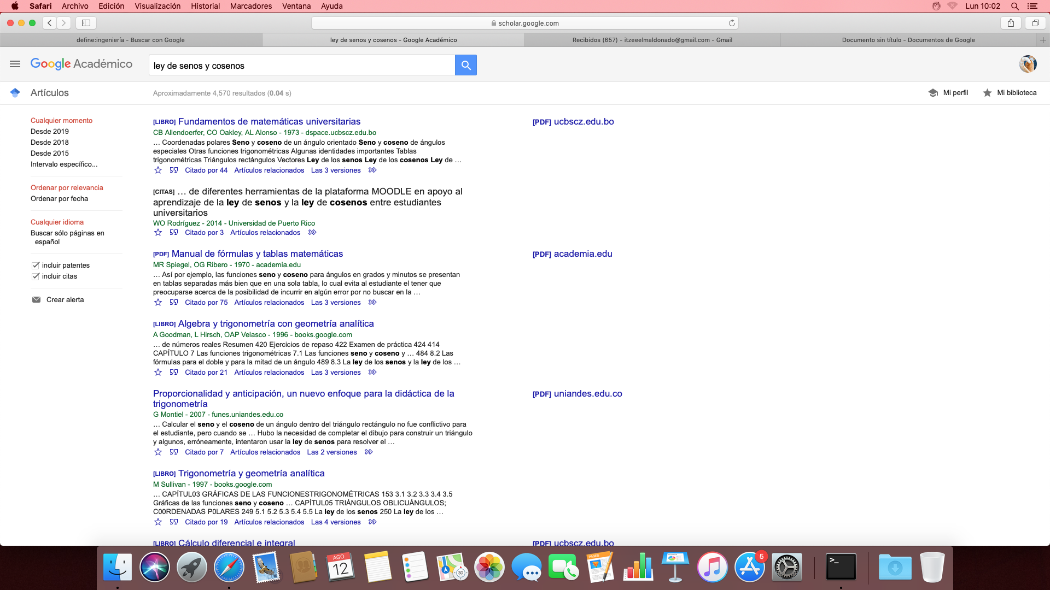

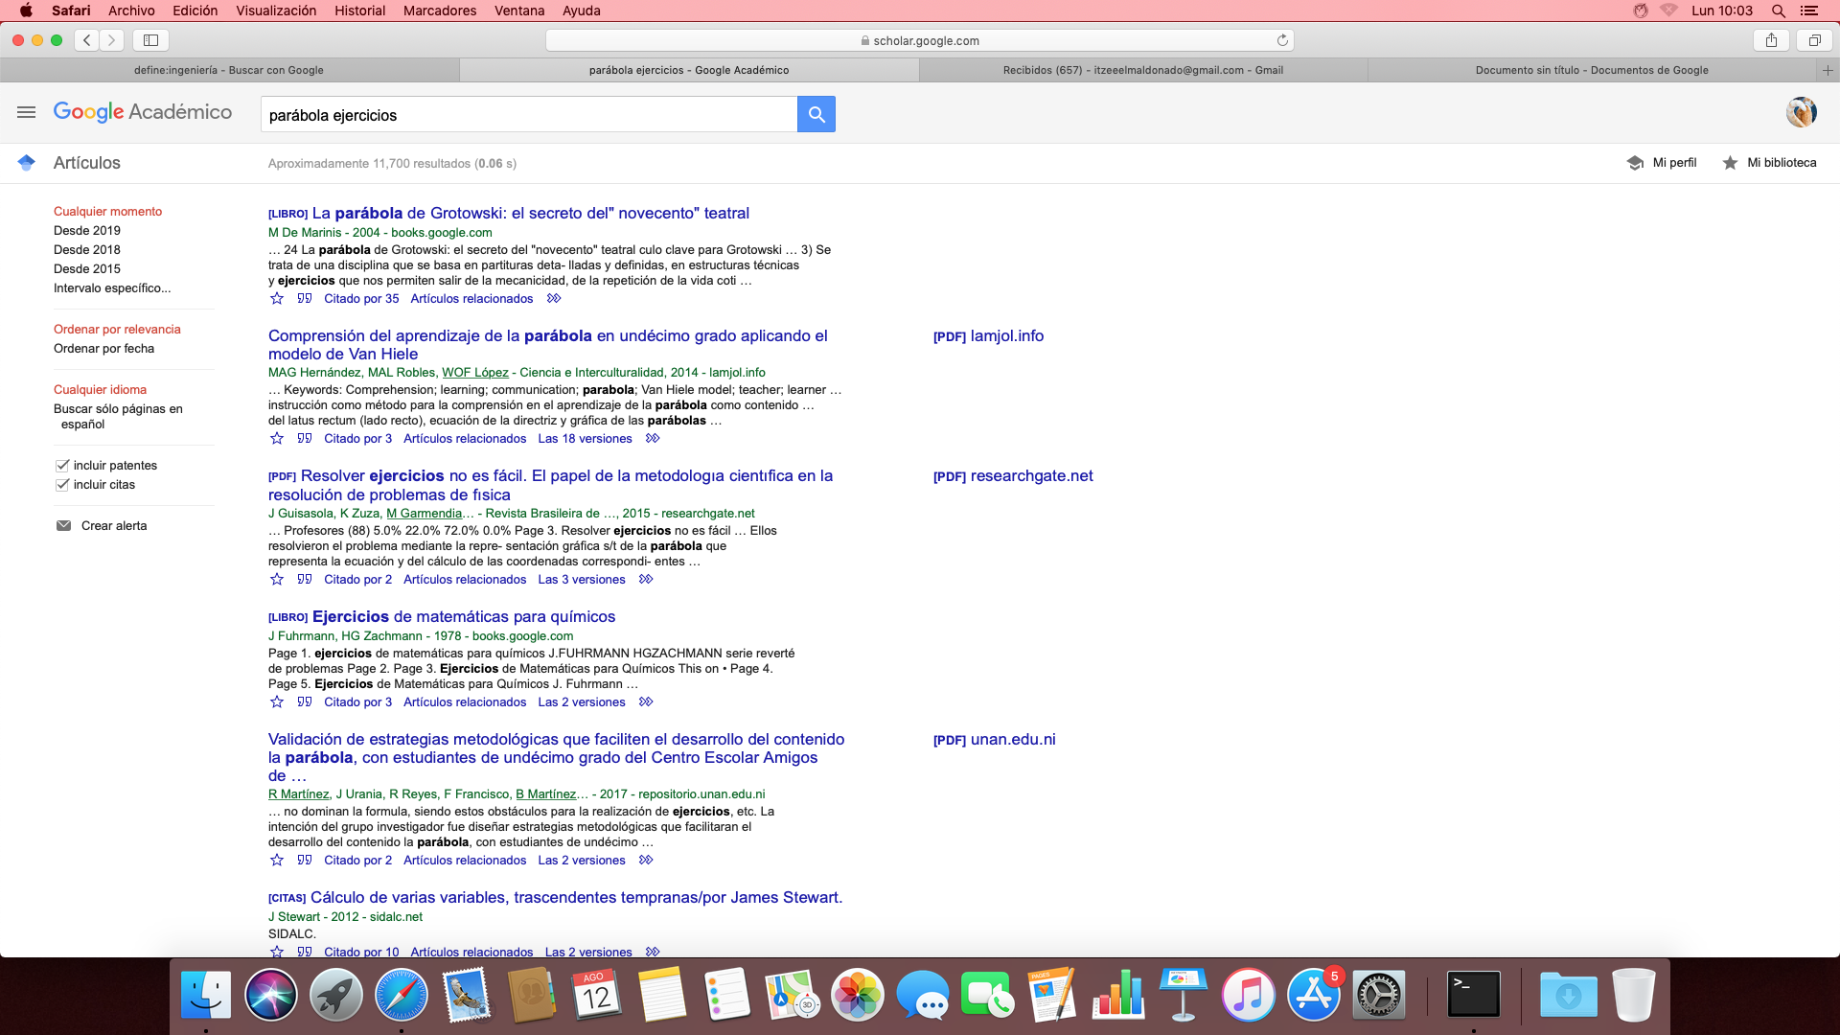

ACTIVIDAD

